Новый год у ворот!
И взрослые и дети с нетерпением ждут этот праздник.
В нашей группе дети вместе с воспитателями готовились к этому празднику
Вначале выполнили Ёлочку новогодних желаний, которую вместо шаров украшали конвертики с желанием (подсказка для Деда Мороза и, конечно, и для родителей).
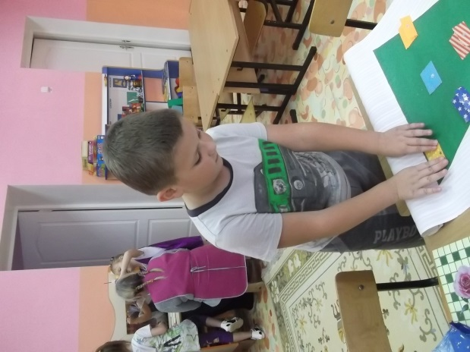
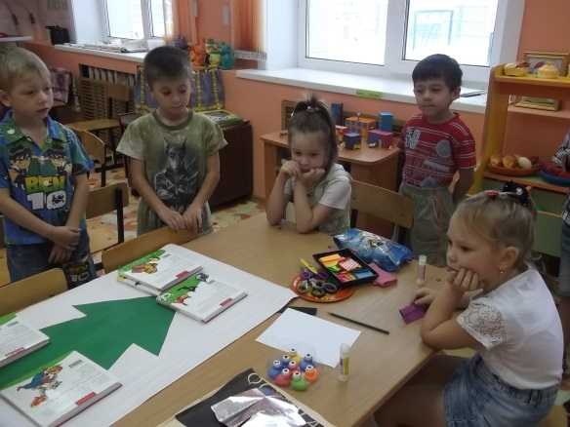

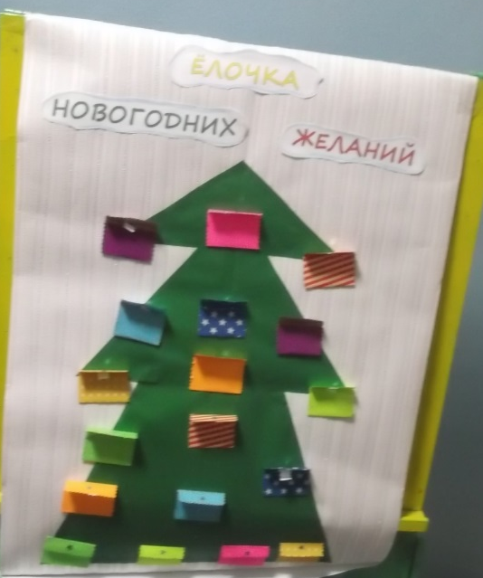
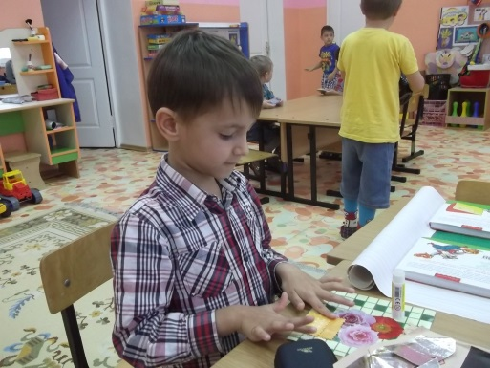

Смастерили весёлых снеговиков, которые приветливо встречали всех , кто заходил в нашу группу и веерную гирлянду
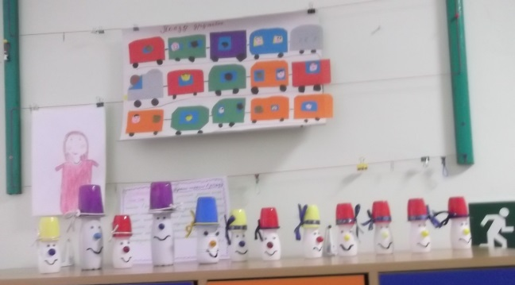
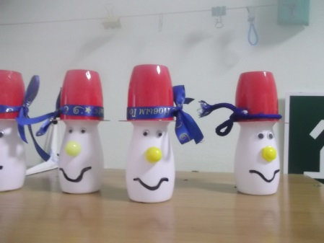

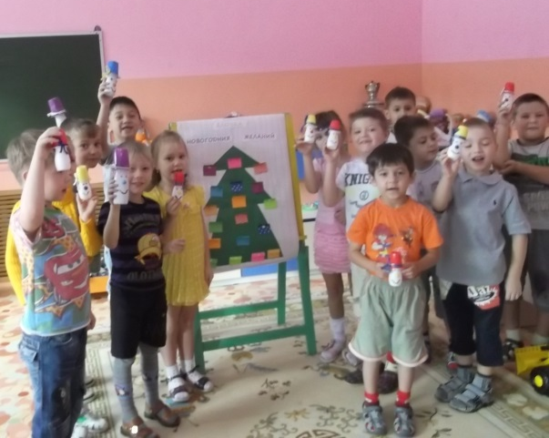

На экологическом занятии «Не рубите ёлочку» активно обсуждали проблему - Что может случиться, если каждый житель нашего города срубит в лесу ёлочку.
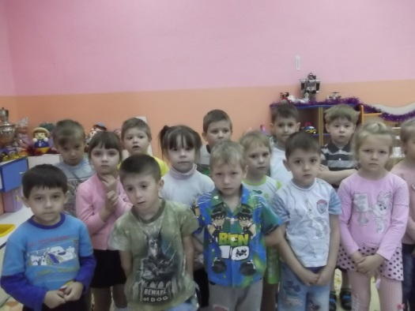
Ангелина Мишукова прочитала стихотворение И.Токмаковой «Живи, ёлочка!»

А в заключение занятия нарисовали заснеженную ёлочку-красавицу-
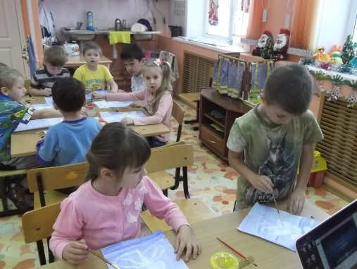

Наши родители активно участвовали в конкурсе «Мастерская Деда Мороза»
«Новогодний сапожок» и «Заснеженная ёлочка» – Семья Димы Томилева
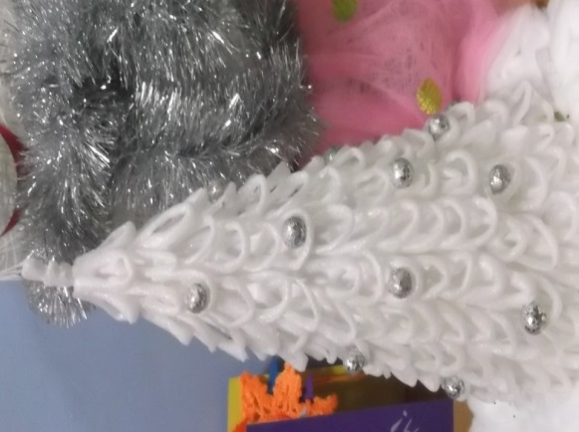
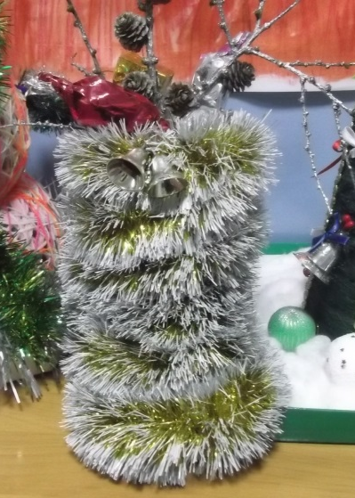

«Ёлочные шары» и «Снеговик» - семья Максима Русанова
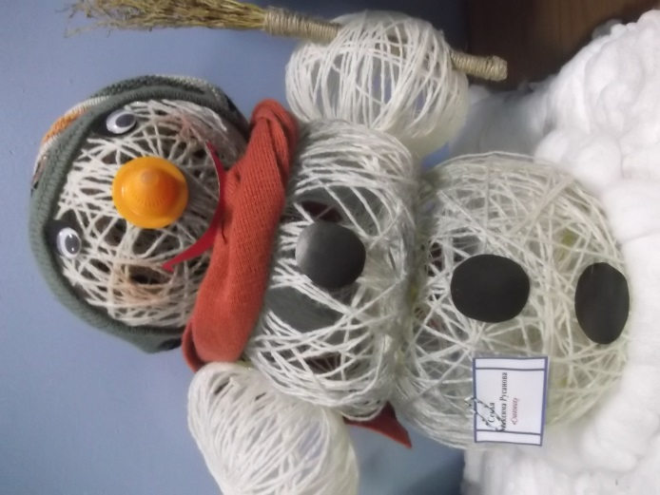

«Снеговик» и «Весёлый человечек» - Семья Лизы Хилобокой

Символ года выполнен семьей Гели Мишуковой
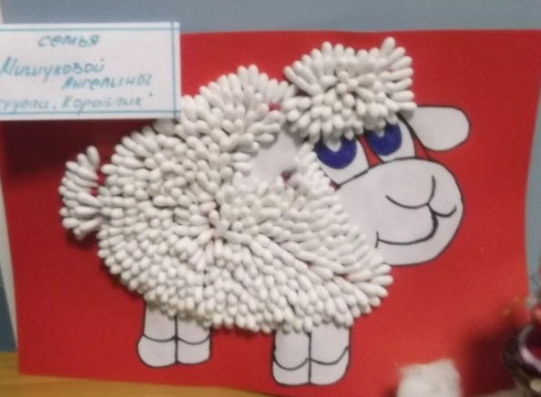

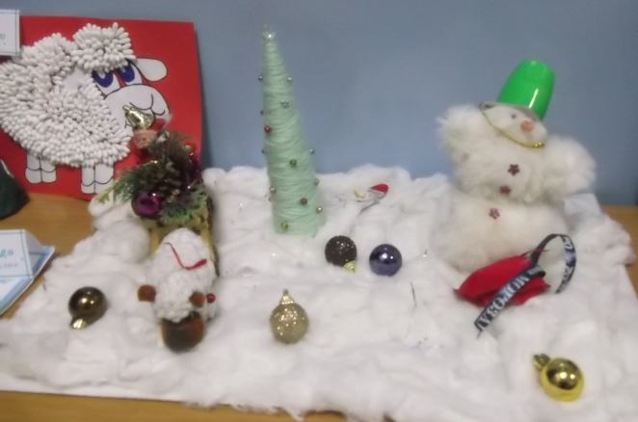

Большое спасибо всем родителям, принявшим активное участие в конкурсе!
Итоговое мероприятие нашей предновогодней недели – утренник «Новогодние приключения».
Не позволил Дед Мороз Атаманше и её команде оставить детей без подарков.
Помогали ему в этом лесовички и снежинки.
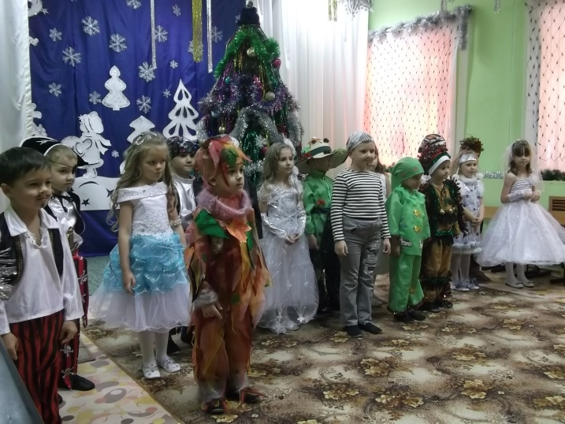
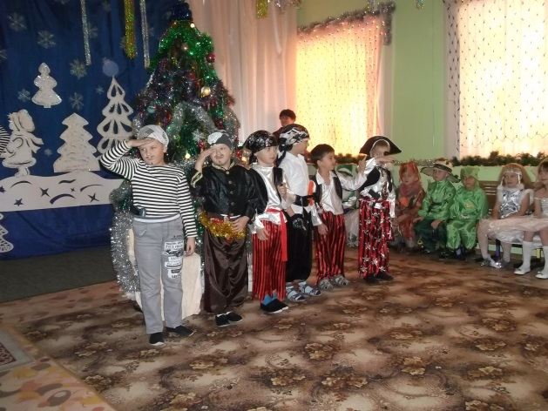

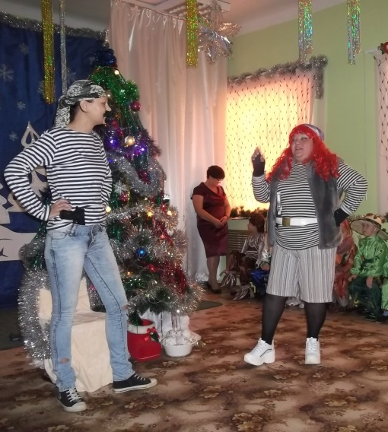
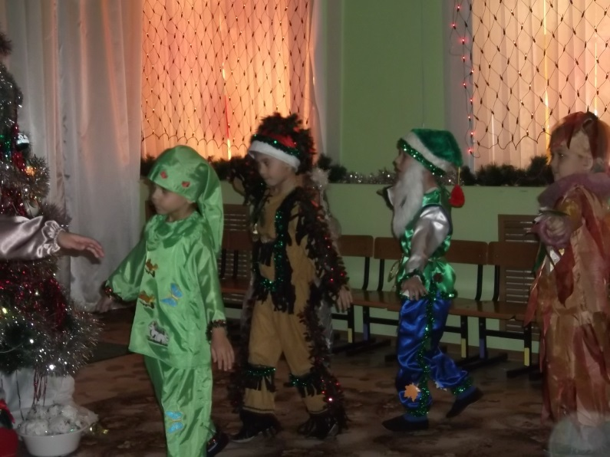

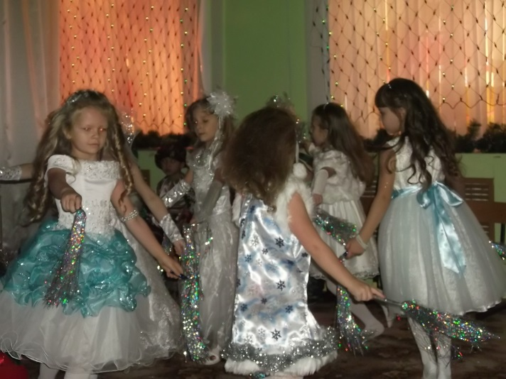

Воспитатель подготовительной группы «Кораблик»
А.П.Гольцман

